15 avril 2015
S.P, L.G, Université de Technologie de Compiègne

La création de contenus et services web accessibles

Paternité, Copyright | S.P, L.G, Université de Technologie de Compiègne
Date, version | 15 avril 2015

- Contenu

  - Présentation générale
I Présentation générale

«L'accessibilité numérique signifie que les personnes en situation de handicap peuvent utiliser l'outil informatique. Plus précisément, qu'elles peuvent percevoir, comprendre, naviguer et interagir avec ces outils, et qu'elles peuvent contribuer. »
«L'accessibilité numérique bénéficie aussi à d'autres, notamment les personnes âgées dont les capacités changent avec l'âge. »
«L'accessibilité numérique comprend tous les handicaps qui affectent l'accès à un ordinateur, ce qui inclut les handicaps visuels, auditifs, physiques, de parole, cognitifs et neurologiques.»
Source WAI - traduction projet CAPA

Améliore l'utilisabilité générale
L'accessibilité des documents numériques telle que définie par la WAI W3C est vecteur d'une meilleure utilisabilité pour tous
«Les règles pour l'accessibilité des contenus Web (WCAG 2.0) définissent la façon de rendre les contenus Web plus accessibles aux personnes en situation de handicap [...] et améliorent souvent l'utilisabilité pour l'ensemble des utilisateurs.»
Source WCAG 2.0

Quelques chiffres sur le handicap en France
Handicap au sens de limitation fonctionnelle importante temporaire ou permanente, ayant un impact sur les activités de la vie quotidienne.
En France, nombre de personnes avec un handicap permanent ou de longue durée :
- Handicap visuel 1.7 millions de personnes
- Handicap moteur 2.3 millions personnes
- Handicap auditif 1.6 millions de personnes
- Handicap cognitif 700 000 personnes
En comptant, les pathologies liées au vieillissement, on compte 21 millions de personnes souffrant d'un handicap
Sources: INSEE - HID 2002

Accessibilité des documents numériques
Un document sera accessible à différents utilisateurs via une aide logicielle (lecteurs d'écran, loupes...) et/ou une aide matérielle (souris, clavier, micro, trackball, plage Braille, etc.). On appelle ces aides des technologies d'assistance ou aides techniques.

Exemples d'aides techniques (lecteurs d'écran, loupe, clavier braille, clavier adapté)

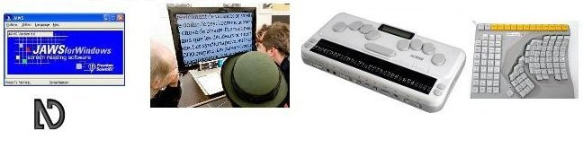

Un utilisateur témoigne
Voir autrement : l'ordinateur accessible

Organismes et Normes

Historique des normes et recommandations autour de l'accessibilité sous forme chronologique

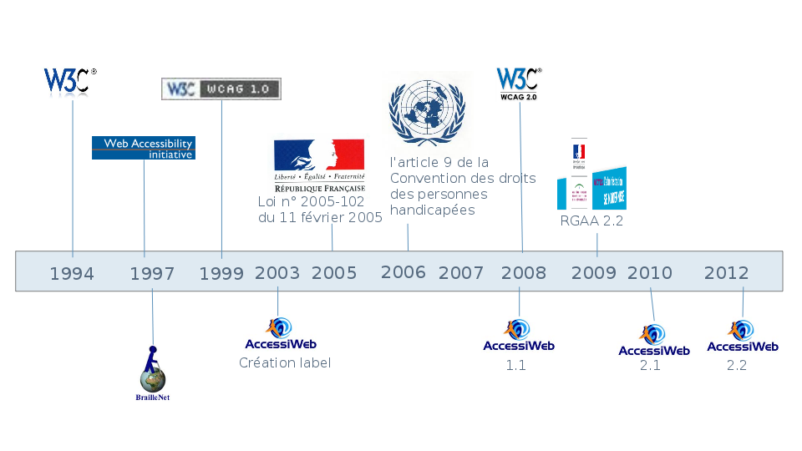

- W3C : organisme de normalisation des technologies du web
- WAI : , groupes de travail au sein du W3C qui se spécialisent sur des problématiques d'accessibilité

WCAG et les méthodes d'application

Schéma de correspondance entre WCAG 2.0 et RGAA 2.2.1 et AccessiWeb 2.2

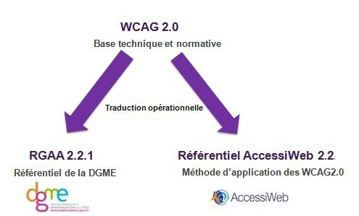

Source : http://www.accessiweb.org/
WCAG : Web Content Accessibility Guidelines, régles d'accessibilité pour les contenus web, éditées par le W3C
2 traductions des WCAG 2.0 opérationnelles :
- AccessiWeb : règles et groupe de travail français gérées par l'association braillenet
- RGAA : Référentiel Général d'Accessibilité pour les Administrations, règles d'accessibilités pour les contenus web des organismes publics français, éditées par laDGME, puis par la DISIC
RGAA v3 (RC à ce jour) : se basant sur les travaux et la méthodologie Accessiweb, notamment le référentiel AccessiWeb HTML5-ARIA.

Cadre réglementaire
11 février 2005 - Loi n° 2005-102 du 11 février 2005 pour l'égalité des droits et des chances, la participation et la citoyenneté des personnes handicapées. Décret d'application : 16 mai 2009.
Le guide d'accompagnement sur le site de la DGME consacré au RGAA précise l'obligation légale en stipulant deux éléments :
- le niveau de conformité attendu AA (selon les recommandations européennes)
- l'obligation de publier une attestation de conformité au RGAA
Etre accessible = respecter le RGAA au niveau AA

  - Contexte
II Contexte

    - Situation dans l'enseignement supérieur

Une réalité sociale
L'accès à l'université pour les personnes handicapées est aujourd'hui une réalité (10% intègrent un cursus universitaire).
Les étudiants qui ont besoin de documents et sites accessibles se retrouvent en difficulté, voir en situation d'échec lorsqu'ils n'en ont pas.
Quels sont les situations qui mènent au handicap

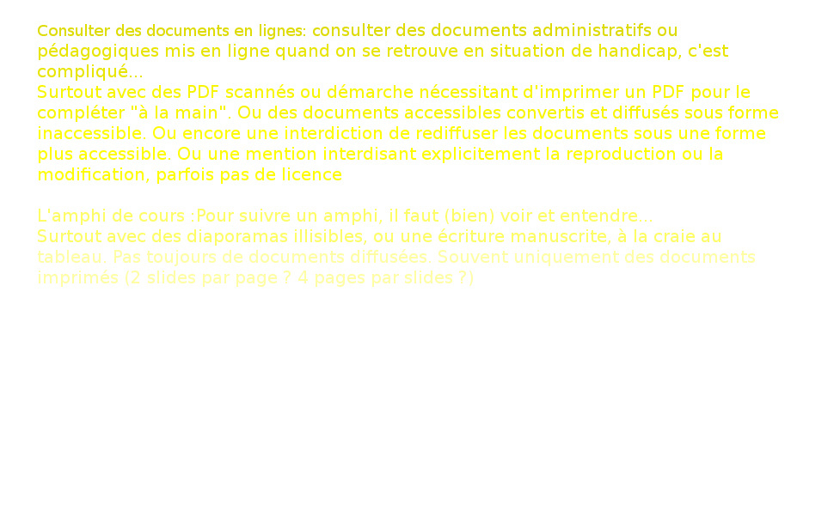

L'amphi de cours
Pour suivre un amphi, il faut (bien) voir et entendre...
Surtout si :
- Diaporamas illisibles
- Écriture manuscrite, à la craie au tableau
- Pas toujours de documents diffusés
  - Les étudiants vont-ils venir en cours ?
  - Les étudiants vont-ils bien prendre des notes ?
- Souvent uniquement des documents imprimés (2 slides par page ? 4 pages par slides ?)

Consulter des documents en lignes
Consulter des documents administratifs ou pédagogiques mis en ligne quand on se retrouve en situation de handicap, c'est compliqué...
Surtout si :
- PDF scannés
- Démarche nécessitant d'imprimer un PDF pour le compléter "à la main"
- Documents accessibles convertis et diffusés sous forme inaccessible
- Interdiction de rediffuser les documents sous une forme plus accessible
  - Mention interdisant explicitement la reproduction ou la modification
  - Pas de licence

Référents UTC
Des personnes qui fournissent un accompagnement transverse à l'intégration des étudiants et personnel :
- Correspondante Handicap pour le personnel : Elise Nardi-Zenaidi
- Correspondante Handicap pour les étudiants : Virginie Leviel
+ implication ICS / CAP

    - Implication ICS/CAP

CAP - Cellule d'Appui Pédagogique
- perpétuer et promouvoir la spécificité et l'innovation pédagogiques de l'UTC,
- accompagner la déclinaison politique et stratégique de l'établissement (en matière de pédagogie),
- rendre plus lisibles les pratiques des enseignants en place,
- faciliter l'intégration du numérique au regard des pratiques existantes et des besoins exprimés.
Chantiers en collaboration avec la DSI : moodle, visio, webtv...

ICS - Ingénierie des Contenus et Savoirs
- Appuie pédagogique : par l'équipe CAP
- Recherche et innovation technologique
  - Sujet principal : les bonnes pratiques de production de documents
  - Mise en œuvre outil : émergence et évolutions de Scenari

Postulat Scenari
- Principe de séparation fond/formes
- Principe de fragmentation/agrégation

Séparation fond-forme

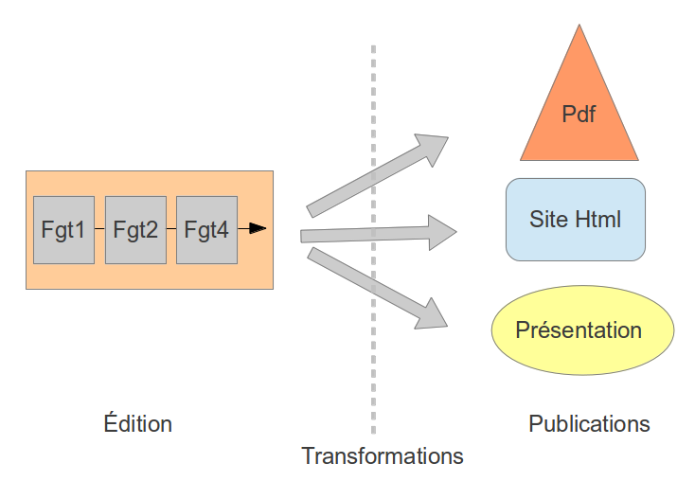

Chaine éditoriale et accessibilité, un couple évident
- Prendre en compte l'accessibilité dans les différentes déclinaisons d'un même contenu plutôt que comme une production unique et chaque fois spécifique.
- Le gap est plus important entre le passage de l'édition artisanale à l'édition structurée que de l'édition structurée à l'édition accessible.

Représentation des écarts entre édition artisanale, édition structurée et édition accessible

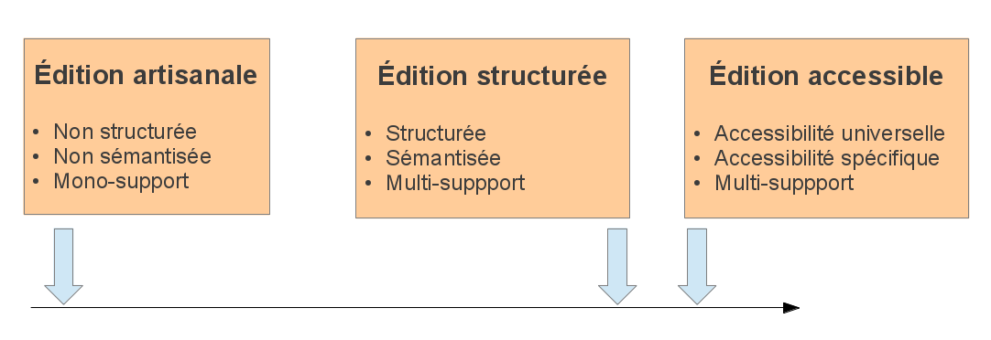

- Promouvoir conjointement une approche universelle et spécifique de l'accessibilité

le Projet CAPA
Traiter la problématique de l'accessibilité des contenus numériques pédagogiques
- via une composante technique : la mise à disposition d'outils de production open-source facilitant la production de contenus accessibles
- via une composante maillage : la création d'une dynamique de collaboration entre les différents acteurs concernés (services handicap, TICE, audiovisuels, DSI, enseignants, associations...) via des actions de sensibilisation et de formation ainsi qu'un accompagnement méthodologique pour des projets de productions de ressources accessibles

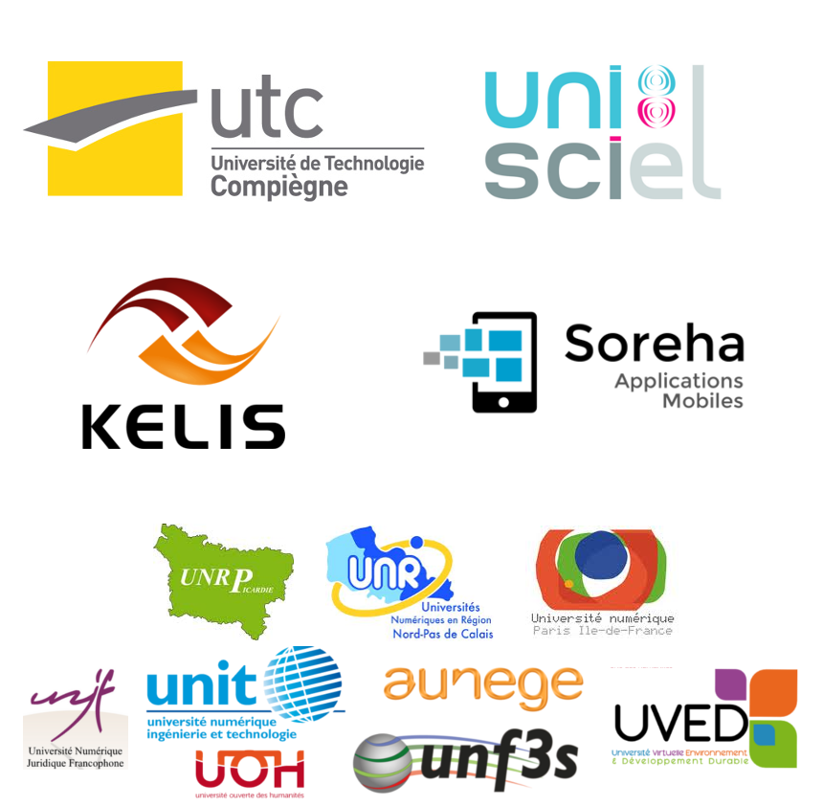

Orientation pédagogique du projet
Le matériel de formation CAPA est orienté "utilisateur de logiciel de production de document".
Cette formation s'appuie sur une partie de ce matériel et complète par des contenus techniques.

  - Rendre un document accessible
III Rendre un document accessible

    - Comprendre la norme

Structuration du RGAA v3
Accès a la norme (RGAA 3, RC 2-1)
- Images
- Cadres
- Couleurs
- Multimédia
- Tableaux
- Liens
- Scripts
- Éléments Obligatoires
- Structuration de l'information
- Présentation de l'information
- Formulaires
- Navigation
- Consultation

Images
Conseils auteurs pour les images
Conseils d'Intégration développeurs :
- Alternative textuelle, <img alt="...">
  - type d'image (descriptive ou informative)
  - notion de pertinence
- Description longue : <img alt="..." longdesc="http://...">
- Légende : <figure>, <figcaption>
- CAPTCHA : proposer une méthode alternative
- Demander les infos appropriées pour les images contribuées par les auteurs

Cadres (frames, iframes...)
Conseils d'intégration développeur :
- Titre du cadre obligatoire

Couleurs
Applicable à tous les éléments de la page : images, iconographies, textes, bordures...
- La page doit rester compréhensible même s'il n'y avait pas les couleurs
- Le contraste doit être suffisant (outil de calcul de contraste pour la lisibilité du texte...)
Conseils auteurs et webdesigner pour les couleurs... : mise en oeuvre sur les images de contenus
Conseils webdesigner... : mise en œuvre dans la feuille de style et images associées

Multimédia
Tout ce qui fait du son, de la vidéo, ou la combinaison des deux. Toute technique confondue... (HTML5, Flash, JS... Et les GIF animés on oublie)
- Pas d'auto-play
- Contrôle de la lecture (lecture/pause, position...), clavier + souris
- Alternatives et compléments perceptifs :
  - Transcription
  - Sous-titres
  - Audio-description
Conseils Multimédia pour les auteurs...
Conseils pour les développeurs web : exploiter un player vidéo accessible (MPF...)

Tableaux
- Tableau de contenu et tableau de mise en page
Conseils Tableaux pour les auteurs...
Conseils pour les développeurs :
- Pour les tableaux de mise en page : éviter si possible, sinon respecter la linéarité de lecture, ajouter attribut role="presentation" et c'est tout. Pour les autres...
- Titre général = balise <caption>
- Résumé = attribut summary
- Cellule de d'entête = balise <th>
- Association des cellules de contenu aux cellules d'entête : collspan, rowspan pour les tableaux simples, headers pour les tableaux complexes

Liens
Conseils Liens pour les auteurs...
Conseils pour développeurs :
- Donner des intitulés de lien explicites : le texte entre <a> et </a>
- A défaut, utiliser l'attribut title

Scripts (javascript)
Contrôlable au clavier et avec la souris
- Eviter de changer de contexte, ou avertir des changements de contexte (changement de focus ou de contenu)
- utiliser ARIA pour :
  - Indiquer aux technologies d'accessibilité les éléments qui ont été modifiés sur la page
  - Associer des comportements aux éléments de l'interface si c'est un élément que vous créez vous même.
Exemples ARIA :
  - Exemple ARIA auto-complete
  - Exemple ARIA barre d'outil d'éditeur texte et dialogue
- Proposer une alternative au javascript lorsque c'est possible (par exemple s'il n'est pas utile ou s'il y a possibilité d'avoir un comportement "statique")
Conseil global : essayer d'utiliser des composants d'interface accessibles :
- Les contrôles HTML de base (input...)
- Les contrôles de librairies qui prennent en charge l'accessibilité (par ex. versions récentes de jquerry-ui il me semble...)
Documentation ARIA par mozilla

Éléments obligatoires
- Type (Format) du document : Exemple pour un document HTML5 : <!DOCTYPE html>
- Titre du document : <title>Les éléments obligatoires pour l'accessibilité</title>
- Langue de contenus :
  - Sur tout le document : <html lang="fr">
  - Sur un extrait de contenu : <span lang="en">
- Pas de "détournement de balise" à des fins de présentation
- Le document doit être du HTML valide (validateur W3C...)

Structuration de l'information
- Organisation du layout global de la page : planifier la structure en amont, et la représenter par les nouvelles balises HTML5 : header, footer, nav, main, sidebar...
- Organisation des contenus de la page : les représenter en utilisant les nouvelles balises HTML lors-qu’approprié : section, article, aside.
- Arboressence de titre cohérente : <h1> <h2>...
- Ne pas utiliser de caractères écrits pour faire du stylage : pas de faux tirets avec le carractère "-", faire des vrais listes <ul><li>...
- Utiliser les balises de typage de manière appropriée :
  - abréviations : <abbr>
  - citation courte : <q>
  - bloc de citation : <blockquote>

Présentation de l'information
- Utiliser les feuilles de style pour le stylage
- Testez en désactivant les CSS
- Testez l'agrandissement des caractères à 200%
- Pas de background-color et color cohérent sur tous les éléments (piège si une background-image ne charge pas)
- Liens identifiables (soulignés ?)

Formulaires
- Faite un lien entre l'intitulé du champ et le champ lui même : balise <label>
- Groupez les champs de même nature : balise <fieldset>
- Champ obligatoire = attribut required
- Nouveau "input type" HTML5 : email, url, number, date
- Gérer les erreurs de formulaire : indiquer les champs en erreur (aria-label ou aria-invalid + information visuelle...)
- Bien indiquer les formats de saisie attendus
Les nouveaux composants HTML5 font un contrôle de la validité de la saisie coté client, mais pas toujours suffisant :
- Vieux navigateurs
- Sécurité
- Types de données personnalisées

navigation
- Liens d'évitement : pour permettre d'atteindre le contenu et les outils du site au clavier
- Utiliser au moins 2 techniques de navigation : menu, fil d'ariane, moteur de recherche intégré...
- Position et présentation des éléments de menu stable entre des pages similaires
- Ordre de tabulation cohérent avec l'ordre d'affichage des éléments

Consultation
- Éviter les limites de temps de consultation
- Avertir lors de l'ouverture de nouvelle fenêtre : par ex. à la fin de l'attribut title d'un lien
- Indiquer les types et poids des fichiers proposés en téléchargement
- Version accessible des documents en téléchargement

    - Repérer les erreurs

Principal outil de vérification d'accessibilité :
- http://wave.webaim.org/
- https://wave.webaim.org/toolbar/



Utiliser un marteau sans se taper sur les doigts
Les outils ne contrôlent pas tout.
- Ils ne gérent pas certains critères (Erreurs non détectées)
- Ils produisent des avertissements pas toujours pertinents
- Ils peuvent détecter si un attribut est rempli, mais ne peuvent pas détecter s'il est bien ou mal rempli

  - Contacts
IV Contacts

Stéphane Poinsart (UTC-ICS) : Stephane.Poinsart@utc.fr
Autres contacts :
- Site du projet CAPA : http://scenari.utc.fr/capa/
- Ludovic Gaillard (UTC-ICS) : Ludovic.Gaillard@utc.fr (chef de projet CAPA)
- Cellule d'Appui Pédagogique : cap@utc.fr

- Annexes
  - Annexes

http://www.w3.org/WAI/intro/accessibility.php
http://www.w3.org/Translations/WCAG20-fr/
http://ics.utc.fr/capa/DOCS/SP4/lecteurAV/co/VideoAccessible.html
http://www.legifrance.gouv.fr/affichTexte.do?cidTexte=JORFTEXT000000809647
http://references.modernisation.gouv.fr/rgaa-accessibilite
https://references.modernisation.gouv.fr/sites/default/files/RGAA3_RC2-1/referentiel_technique.htm
http://ics.utc.fr/capa/DOCS/SP4/Tuto/02/co/02-CAPA_BonnesPratiques_3.html
http://www.alsacreations.com/article/lire/1337-html5-elements-figure-et-figcaption.html
http://www.snook.ca/technical/colour_contrast/colour.html
http://ics.utc.fr/capa/DOCS/SP4/Tuto/01/co/01a_lisibGraphique.html
http://ics.utc.fr/capa/DOCS/SP4/Tuto/01/co/01-CAPA_Sensibilisation_4.html
http://access42.net/MFP-lecteur-video-accessible.html
http://ics.utc.fr/capa/DOCS/SP4/Tuto/01/co/01-CAPA_Sensibilisation_2.html
http://www.w3.org/TR/WCAG-TECHS/H63.html
http://www.w3.org/TR/WCAG-TECHS/H43.html
http://ics.utc.fr/capa/DOCS/SP4/Tuto/01/co/01-CAPA_Sensibilisation_5.html
https://www.youtube.com/watch?v=scwqwueNyl4
https://www.youtube.com/watch?v=eYQWZMc8Lf0
https://developer.mozilla.org/en-US/docs/Web/Accessibility/ARIA
http://ics.utc.fr/capa/DOCS/SP4/Tuto/01/co/01b_compos.html
http://www.alsacreations.com/article/lire/1376-html5-section-article-nav-header-footer-aside.html
http://www.alsacreations.com/astuce/lire/6-utiliser-element-label-input-formulaires.html
http://xhtml.le-developpeur-web.com/fieldset-xhtml.php
http://john.foliot.ca/required-inputs/
http://html5doctor.com/html5-forms-input-types/
http://www.alsacreations.com/tuto/lire/572-Les-liens-d-evitement.html
mailto:Stephane.Poinsart@utc.fr
mailto:ludovic.gaillard@utc.fr
mailto:cap@utc.fr

